**摘要**

首先,论文一开始便是清楚的论述了小程序的研究内容。其次,剖析系统需求分析,弄明白“做什么”,分析包括业务分析和业务流程的分析以及用例分析,更进一步明确系统的需求。然后在明白了小程序的需求基础上需要进一步地设计系统,主要包罗软件架构模式、整体功能模块、数据库设计。本项目软件架构选择B/S模式,总体功能模块运用自顶向下的分层思想。再然后就是实现系统并进行代码编写实现功能。论文的最后章节总结一下自己完成本论文和开发本项目的心得和总结。通过高校课堂教学管理小程序将会使高校课堂教学各个方面的工作效率带来实质性的提升。

**关键字：**B/S模式 高校课堂教学 软件架构

**Abstract**

First of all, the paper is clear at the beginning of the small program research content. Secondly, the analysis of system requirements analysis, understand "what to do", including business analysis and business process analysis and use case analysis, further clear system requirements. Then on the basis of understanding the requirements of the small program needs to further design the system, mainly including software architecture pattern, the overall functional module, database design. The software architecture of the project is B/S mode, and the overall functional modules are layered from top to bottom. Then is the realization of the system and code writing to achieve the function. The last chapter of the paper summarizes the experience and summary of the completion of this paper and the development of this project. Through the small procedure of classroom teaching management in colleges and universities, the efficiency of all aspects of classroom teaching in colleges and universities will be substantially improved.

**Key words:** B/S mode college classroom teaching software architecture

目录

1绪论 4

1.1项目研究的背景 4

1.2开发意义 4

1.3项目研究内容与结构 4

2开发技术介绍 6

2.1微信开发者工具 6

2.2 Java语言简介 6

2.3 B/S结构简介 7

2.4 MySQL 数据库技术 7

2.5 MySQL环境配置 8

2.6 SSM框架 8

3系统分析 10

3.1可行性分析 10

3.1.1技术可行性 10

3.1.2经济可行性 10

3.1.3操作可行性 10

3.2系统性能需求分析 11

3.3系统功能分析 11

3.4系统流程的分析 12

3.4.1 用户管理的流程 12

3.4.2 个人中心管理流程 13

3.4.3 登录流程 14

4系统设计 15

4.1 软件功能模块设计 15

4.2 数据库设计 15

4.2.1 概念模型设计 15

4.2.2 物理模型设计 16

5系统详细设计 22

5.1小程序端 22

5.2后台功能模块 25

5.2.1管理员功能模块 26

5.2.2教师功能模块 29

6系统测试 32

7总结与心得体会 33

7.1 总结 33

7.2 心得体会 33

参考文献 34

致谢 35

# 1绪论

## 1.1项目研究的背景

困扰管理层的许多问题当中,高校课堂教学管理也是不敢忽视的一块。但是管理好高校课堂教学又面临很多麻烦需要解决,如何在工作琐碎,记录繁多的情况下将高校课堂教学的当前情况反应给相关部门决策,等等。在此情况下开发一款高校课堂教学管理小程序，于是乎变得非常合乎时宜。

经过网上调查和搜集数据,我们可以发现高校课堂教学管理方面的系统在院校中并不是相当普及,高校课堂教学管理方面的可以有许多改进。实际上如今信息化成为一个未来的趋势或者可以说在当前现代化的城市典范中,信息化已经成为主流,开发一个高校课堂教学管理小程序一方面的可能会更合乎时宜,另一方面来说也可以提高高校课堂教学管理方面的效率给相关部门人的工作带来一定的便利。

## 1.2开发意义

人类的进步带动信息化的发展，使人们生活节奏越来越快，所以人们越来越重视信息的时效性。以往的管理方式已经满足不了人们对获得信息的方式、方便快捷的需求。即高校课堂教学管理小程序慢慢的被人们关注。首先，网上获取信息十分的实时、便捷，只要系统在线状态，无论在哪里都能第一时间查找到理想的信息。

计算机技术在管理中成为人们的重要工具。可以有效快捷的解决想要获取的信息，提高工作效率。

## 1.3项目研究内容与结构

高校课堂教学管理方面的任务繁琐,以至于每年都在高校课堂教学管理这方面投入较多的精力却效果甚微,高校课堂教学管理小程序的目标就是为了能够缓解高校课堂教学工作方面面临的压力,让高校课堂教学方面的工作变得更加高效准确。

本项目在开发和设计过程中涉及到原理和技术有: B/S、java技术、ssm框架、MySQL数据库等等；将按以下章节进行开发设计；

1. 绪论；剖析项目背景,说明研究的内容。
2. 开发技。系统主要使用了java技术，ssm框架、b/s模式和myspl数据库，并对此做了介绍。
3. 系统分析；包罗了系统总体结构、对系统的性能、功能、流程图进行了分析。
4. 系统设计；对软件功能模块和数据库进行详细设计。
5. 系统总体设计；对系统管理员，教师和学生的功能进行描述，
6. 对系统进行测试，
7. 总结心得；在论文最后结束章节总结了开发这个系统和撰写论文时候自己的总结、感想,包括致谢。

# 2开发技术介绍

## 2.1微信开发者工具

在传统web浏览器中，在加载htm15页面时先加载视图层的html和css，后加载逻辑层的java script，然后返回数据并在浏览器中展示页面。而微信开发者工具的系统层是基于Native System的，视图层和逻辑层会同时被加载。微信小程序的这种逻辑方式大大的优化了页面响应速度，减少了页面加载的等待时间，提高了用户体验。微信开发者工具可以实现同步本地文件，开发调试，编译预览，上传，发布等一整套流程。

## 2.2 Java语言简介

Java是由SUN公司推出，该公司于2010年被oracle公司收购。Java本是印度尼西亚的一个叫做爪洼岛的英文名称，也因此得来java是一杯正冒着热气咖啡的标识。Java语言在移动互联网的大背景下具备了显著的优势和广阔的前景，它是面向对象的，分布式的，动态的，具有平台无关性、安全性、健壮性。Java语言的基本语句语法和C++一样，但是它面向对象的技术更加彻底，因为Java要求将所有的内容都必须封装成类，把类作为程序的基本单位。由于不允许类外有变量、方法。 Java语言的分布式体现在数据分布和操作分布，它是面向网络的语言，可以处理TCP/IP协议，它也支持客户机/服务器的计算模式。Java语言的动态性是指类在运行时是动态安装的，使得Java可以动态的维护程序。Java不支持指针，对内存访问的所有操作都是通过对象实例化实现的，这样就避免了指针操作中易产生的错误，同时也预防了病毒对系统的破坏和威胁。

Java语言的编程风格与C语言非常接近，它继承了C++面向对象技术的核心，它面世之后发展迅速，非常流行，对高级C语言形成了很大的冲击。业内人士称之为“一次编译、到处执行”。当然java也有缺点，在每次执行编译后，字节码都需要消耗一定的时间，在某些程度上降低了性能。但是这并不影响java成为此次设计语言的选择。Java语言简单易学，使用它的编程时间短，功能性强，开发者学习起来更简便、更快。Java的主要特性有以下几个：

1.面向对象

面向对象有四个特点：封装、继承、多态、抽象。抽象是指忽略一个问题中的次要部分，关注主要部分。多态是指对同一种消息做出的不同反应。继承是指在原有的父类方法基础上增加自己独有的方法，而不改变原来父类。

2.平台无关性、

Java编译出来的是字节码，直接由虚拟机执行。在任何平台上，只要有Java虚拟机，Java代码都能运行。

3.可靠性和安全性

Java对内存的访问都必须通过对象的实例变量来实现，避免了指针中出现的错误。

4. 多线程

Java提供了多线程功能，利用编程实现同一时间同时工作的功能。

## 2.3 B/S结构简介

随着软件系统的不断改进和升级，B/S结构产品更为方便的特征体现地十分明显。对于一个中等偏大的公司来说，如果系统管理员每天要在很多台电脑之间来回查看，不断奔走，那么效率和工作量就会变得很低，但是如果使用了B/S结构，那么管理员只要对服务器进行管理就够了。

B/S结构最大的优点它不需要安装任何的软件，它所有的客户端就只是浏览器，所以只要有一台电脑并且可以上网就可以解决所有问题，客户端可以完全地不用管理员维护。无论使用系统的使用者是什么样的规模，也不管分支有多么的庞大，都不会对维护和升级的工作量造成影响，所有的维护和升级只需要操作服务器。随着B/S结构的不断发展，使用的人也不断增加，从而带动了AJAX技术的发展，和B/S结构一样，它也能在客户端上处理程序，这便缓解了服务器的负担，提高了交互性，而且实现了局部实时刷新。

## 2.4 MySQL 数据库技术

数据库(Database)是按照数据结构来组织、存储和管理数据的建立在计算机存储设备上的仓库。简单来讲，存储粮食的仓库叫粮仓存储数据的仓库就叫数据库。数据库在软件项目中扮演着操作管理数据的角色同时还能够保证数据的独立性、一致性和安全性，并为系统访问数据提供有效方式不仅如此数据库还能大大减少程序员开发程序时间。在日常能够接触实用的一般有两类数据库，一类是以(Oracle，DB2，SQL Server，MySQL )为代表的关系型数据库和以(NoSql、MongeDB)为代表的非关系型数据库，两类数据库各有各的优缺点。其中非关系型数据库又分为网络数据库和层级数据库。-网络数据库是指在计算机网络系统中应用数据库技术然后借助网络技术将存储于数据库中的大量信息及时发布出去；在成熟的数据库技术的帮助下，计算机网络实现了对网络中的各种数据的有效管理，用户与网络中的数据库数据交互也借此得以进行。作为最成功的典型层次模型数据库系统，IMS是最早研制成功的数据库系统。1970年由埃德加•科德于首先提出的关系模型融合了“科德十二定律”。现如今即使很多人仍旧不看好这个模型，但它依旧是数据存储的传统标准。关系数据结构、关系操作集合、关系完整性约束构成了关系模型。作为数据库另外一种区分方式的存储介质被大家分为磁盘和内存这 两种。例如：关系型数据库就存储在磁盘中，非关系型数据库则存储在内存中。典型的关系型数据库有：Oracle、DB2、Microsoft SQL Server、Microsoft Access、MySQL、SQLite。小型关系型数据库：Microsoft Access，SQLite；中型关系型数据库：SQL Server，Mysql；大型关系型数据库：Oracle，DB2。

大家常用的其他关系形数据库系统大多是MySQL AB公司开发的，其中MySQL也是由这家开发的，所应用的分布式数据库管理系统是客户机/服务器体系结构得益于此结构，而且用这个系统建造的数据库具有很强的适用性，用C和C++编写的系统让他拥有很强的适用性所以他可以在大部分操作系统上使用并能和php结合。不同的API函数针对不同的语言(C,C++,JAVA等)来处理不同数据；为了更好地支持多CPU多线程通过使用核心线程来实现；提供的存储机制分为事务和非事务存储机制；MySQL采用双重许可，不管是从MySQL AB公司获得正式的商业许可又或是许可条款下以免费软件或开放源码软件的方式使用MySQL软件都是被允许的。

MySQL作为数据库拥有很多优点，其中由于是开放源码，所以使用成本特别低，而它体积小的特点决定了速度快的特性。因此，My Sql具有开放性，多线程支持多种API，可跨数据库连接，国际化，数据库体积巨大等特点。简单的来说 ，MySql是一个开放的、快速的、多线程的、多用户的数据库服务器。

选用MySQL作为数据库的其中一个原因就是支持多线程，支持多线程的特点为利用系统资源提供了便捷并因此大大提高了系统运行速度和效率，而且连接数据库的方式多样包括但不局限于TCP/IP、ODBC和JDBC等途径；但是没有东西是完美无缺的，即便MySQL也如此，虽说它有着众多优点但其功能不够强大，规模也相对较小，无法应对大型数据哭的处理。但是对于本系统来说，选用MySQL作为数据库，其功能性能已绰绰有余，如果要进行二次开发的数据库表结构空间的扩展也是完全可行的。综上所述，MySQL是作为本系统数据库的最优选择。

## 2.5 MySQL环境配置

本系统的数据使用的是MySQL,所以要将MySQL安装到指定目录，如果下载的是非安装的MySQL压缩包，直接解压到指定目录就可以了。然后点击C:\Program Files\MySQL\bin\winMySQLadmin.exe这个文件其中C:\Program Files\MySQL是MySQL安装目录。输入winMySQLadmin的初始用户、密码（注：这不是MySQL里的用户、密码）随便填不必在意，确定之后右下角任务的启动栏会出现一个红绿灯的图标，红灯亮代表服务停止，绿灯亮代表服务正常，左击这个图标->winnt->install the service 安装此服务，再左击这个图标->winnt->start the service 启动MySQL服务。

修改MySQL数据库的root密码。用cmd进入命令行模式输入如下命令:

cd C:\Program Files\MySQL\bin

MySQLadmin -u root -p password 123

回车出现Enter password: ，这是要输入原密码. 刚安装时密码为空,所以直接回车，此时MySQL 中账号 root 的密码被改为 123 安装完毕。

## 2.6 SSM框架

开发信息管理系统的主流框架是SSM（Spring + Spring MVC + MyBatis），SSM框架web层使用Spring MVC框架，使传输前后端数据变得简单；对于业务层使用Spring作为轻量级控制反转和面向切面的容器框架；对于相关SQL操作，采用Mybatis作为持久层框架，对JDBC进行封装，使得数据库的底层面向开发者操作处于一种透明状态。

# 3系统分析

## 3.1可行性分析

在开发系统之前要进行系统可行性分析，目的是在用最简单的方法去解决最大的问题，程序一旦开发出来满足了客户的需要，所带来的利益也很多。下面我们将从技术、操作、经济等方面来选择这个系统最终是否开发。

### 3.1.1技术可行性

本系统开发选择java技术，java是一个完全面向对象的语言，java为开发者提供了丰富的类库，大大减少了使用windows编程的难度,减少开发人员在设计算法上的难度，作为java开发 Visual Studio更是一个必不可少的角色，它友好的界面，以及强大的功能，给程序开发人员带来了很多方便，加上环境简单，转移方便，无疑使此系统最佳的选择。所以后台设计选择使用MySQL数据库主要用来的建立和维护信息。对于前台开发要求应具备功能完善、易于操作等优点，后台数据库的要求则是能够建立和维护数据信息的统一性和完整性。

依据上述目标来分析本系统的硬件如下：

奔腾3的处理器；

内存是 2G；

硬盘是50G；

操作系统是Window 10；

在软件方面的话，安装了Visul Studio 0 和MySQL数据库开发工具。根据以上的软件与硬件要求，得到这个系统的技术是可行的。

### 3.1.2经济可行性

基于微信小程序的高校课堂教学管理系统，该系统软件开发仅需要一台普通的计算机便可完成实现开发，其成本很低。另外，作为毕业设计作品来讲，开发成本基本上可以忽略不计，且该系统软件的投入使用，可以实现更加快速高效的高校课堂教学，同时还能实现对人力资源和管理资源的有效节约，该高校课堂教学管理在经济上完全可行。

### 3.1.3操作可行性

现在随着科技的飞速发展，计算机早已经进入了人们的日常生活中，人们的工作环境也不像以前有那么多的要求，需要员工一定要到公司办公，有的工作在家也可以完成。这使得人们的工作效益有了很大的提高。操作的多样性也变高了。因此，管理的计算机化，智能化是社会发展而带来的必然趋势，各种智能的软件层出不穷，不同的软件能完成用户不同的需求，这不仅提高了工作效率还能完成一些客户特定的一些需求。本系统不仅界面简洁明了还采用可视化界面，用户只要用鼠标和键盘就可以完成对相关信息的修改，删除，添加等操作。因为这个系统的操作十分简单，方便上手，对于第一次使用系统的人，只需要很少的时间就可以上手操作。由此可见，本系统在操作上是可行的。

## 3.2系统性能需求分析

对系统性能进行分析，可对系统反应度、界面简洁清晰度、储存能性、易学性和稳定性进行分析；

系统反应度：同时上万人在线时反应时间应该在两三秒以内，。

界面简洁清晰：系统界面要求简单明了，操作简单，用户操作容易上手。

储存性能高：高校课堂教学管理中需要存储的信息有很多，所以对系统的存储量要求很高，因此数据库就应该很强大，才能保证信息能安全稳定的进行存储；

易学性：该系统在操作上必须简单好上手，没有很多复杂的操作，只需要简单的进行学习就能操作该系统。

稳定性：要求高校课堂教学管理系统运行要稳定，界面清楚、字体清晰等。

## 3.3系统功能分析

考虑到实际生活中在高校课堂教学管理方面的需要以及对该系统认真的分析,将系统分为小程序端模块和后台管理员模块，权限按管理员，教师和学生这三类涉及用户划分。

(a) 管理员；管理员使用本系统涉到的功能主要有首页、个人中心、教师管理、学生管理、课程分类管理、课程资源管理、互动论坛、系统管理等功能。管理员用例图如图3-1所示。



图3-1　管理员用例图

(b) 教师主要包括首页、个人中心、课程资源管理、试题管理、课堂测试管理等功能进行详细操作。教师用例图如图3-2所示。



图3-2教师用例图

(c) 学生进入小程序可以实现首页、课程资源、测试、互动论坛、我的等功能，在我的页面可以对个人中心、我的收藏管理、测试记录、错题本、我要发贴、我的发贴等功能进行详细操作。学生用例图如图3-3所示。



图3-3学生用例图

## 3.4系统流程的分析

由于不同的系统实际使用用户角色的不同,他们的业务分析也会变得有所不一样,为了论述方便接下来都将以用户功能权限下的系统业务流程来分析,如下图所展示:

### 3.4.1 用户管理的流程



图3-4 用户管理流程

### 3.4.2 个人中心管理流程



图3-5 个人中心管理流程

### 3.4.3 登录流程



图3-6 登录流程

# 4系统设计

## 4.1 软件功能模块设计

小程序整体功能如下图所示：



图 4-1 小程序总体功能模块图

## 4.2 数据库设计

### 4.2.1 概念模型设计

概念模型是对现实中的问题出现的事物的进行描述，ER图是由实体及其关系构成的图，通过E-R图可以清楚地描述系统涉及到的实体之间的相互关系。

课程资源实体图如图4-2所示：



图4-2课程资源实体图

行程提醒实体图如图4-3所示：



图4-3行程提醒实体图

学生信息实体图如图4-4所示：



图4-4学生信息实体图

### 4.2.2 物理模型设计

根据上诉的逻辑模型设计,下面给出物理模型的设计,如下表:

表4-1：校园资讯

|  |  |  |  |  |  |
| --- | --- | --- | --- | --- | --- |
| 字段名称 | 类型 | 长度 | 字段说明 | 主键 | 默认值 |
| id | bigint |  | 主键 | 主键 |  |
| addtime | timestamp |  | 创建时间 |  | CURRENT_TIMESTAMP |
| title | varchar | 200 | 标题 |  |  |
| introduction | longtext | 4294967295 | 简介 |  |  |
| picture | varchar | 200 | 图片 |  |  |
| content | longtext | 4294967295 | 内容 |  |  |

表4-2：课程

|  |  |  |  |  |  |
| --- | --- | --- | --- | --- | --- |
| 字段名称 | 类型 | 长度 | 字段说明 | 主键 | 默认值 |
| id | bigint |  | 主键 | 主键 |  |
| addtime | timestamp |  | 创建时间 |  | CURRENT_TIMESTAMP |
| kechengbianhao | varchar | 200 | 课程编号 |  |  |
| kechengmingcheng | varchar | 200 | 课程名称 |  |  |
| zhangjie | varchar | 200 | 章节 |  |  |
| kebiao | varchar | 200 | 课表 |  |  |
| shangkeshijian | date |  | 上课时间 |  |  |
| didian | longtext | 4294967295 | 地点 |  |  |
| beizhu | longtext | 4294967295 | 备注 |  |  |
| fabushijian | date |  | 发布时间 |  |  |
| jiaoshigonghao | varchar | 200 | 教师工号 |  |  |
| jiaoshixingming | varchar | 200 | 教师姓名 |  |  |
| clicktime | datetime |  | 最近点击时间 |  |  |

表4-3：考试通知

|  |  |  |  |  |  |
| --- | --- | --- | --- | --- | --- |
| 字段名称 | 类型 | 长度 | 字段说明 | 主键 | 默认值 |
| id | bigint |  | 主键 | 主键 |  |
| addtime | timestamp |  | 创建时间 |  | CURRENT_TIMESTAMP |
| kechengbianhao | varchar | 200 | 课程编号 |  |  |
| kechengmingcheng | varchar | 200 | 课程名称 |  |  |
| kebiao | varchar | 200 | 课表 |  |  |
| zhangjie | varchar | 200 | 章节 |  |  |
| kaoshishijian | date |  | 考试时间 |  |  |
| xuehao | varchar | 200 | 学号 |  |  |
| xueshengxingming | varchar | 200 | 学生姓名 |  |  |
| jiaoshigonghao | varchar | 200 | 教师工号 |  |  |
| jiaoshixingming | varchar | 200 | 教师姓名 |  |  |

表4-4：教师

|  |  |  |  |  |  |
| --- | --- | --- | --- | --- | --- |
| 字段名称 | 类型 | 长度 | 字段说明 | 主键 | 默认值 |
| id | bigint |  | 主键 | 主键 |  |
| addtime | timestamp |  | 创建时间 |  | CURRENT_TIMESTAMP |
| jiaoshigonghao | varchar | 200 | 教师工号 |  |  |
| mima | varchar | 200 | 密码 |  |  |
| jiaoshixingming | varchar | 200 | 教师姓名 |  |  |
| xingbie | varchar | 200 | 性别 |  |  |
| zhaopian | varchar | 200 | 照片 |  |  |
| shouji | varchar | 200 | 手机 |  |  |
| renjiaokemu | varchar | 200 | 任教科目 |  |  |

表4-5：学生选课

|  |  |  |  |  |  |
| --- | --- | --- | --- | --- | --- |
| 字段名称 | 类型 | 长度 | 字段说明 | 主键 | 默认值 |
| id | bigint |  | 主键 | 主键 |  |
| addtime | timestamp |  | 创建时间 |  | CURRENT_TIMESTAMP |
| kechengbianhao | varchar | 200 | 课程编号 |  |  |
| kechengmingcheng | varchar | 200 | 课程名称 |  |  |
| zhangjie | varchar | 200 | 章节 |  |  |
| kebiao | varchar | 200 | 课表 |  |  |
| xuankeshijian | date |  | 选课时间 |  |  |
| xuehao | varchar | 200 | 学号 |  |  |
| xueshengxingming | varchar | 200 | 学生姓名 |  |  |
| jiaoshigonghao | varchar | 200 | 教师工号 |  |  |
| jiaoshixingming | varchar | 200 | 教师姓名 |  |  |
| sfsh | varchar | 200 | 是否审核 |  | 否 |
| shhf | longtext | 4294967295 | 审核回复 |  |  |

表4-6：学生

|  |  |  |  |  |  |
| --- | --- | --- | --- | --- | --- |
| 字段名称 | 类型 | 长度 | 字段说明 | 主键 | 默认值 |
| id | bigint |  | 主键 | 主键 |  |
| addtime | timestamp |  | 创建时间 |  | CURRENT_TIMESTAMP |
| xuehao | varchar | 200 | 学号 |  |  |
| mima | varchar | 200 | 密码 |  |  |
| xueshengxingming | varchar | 200 | 学生姓名 |  |  |
| xingbie | varchar | 200 | 性别 |  |  |
| zhaopian | varchar | 200 | 照片 |  |  |
| shouji | varchar | 200 | 手机 |  |  |
| shenfenzheng | varchar | 200 | 身份证 |  |  |
| youxiang | varchar | 200 | 邮箱 |  |  |
| zhuanye | varchar | 200 | 专业 |  |  |

表4-7：用户表

|  |  |  |  |  |  |
| --- | --- | --- | --- | --- | --- |
| 字段名称 | 类型 | 长度 | 字段说明 | 主键 | 默认值 |
| id | bigint |  | 主键 | 主键 |  |
| username | varchar | 100 | 用户名 |  |  |
| password | varchar | 100 | 密码 |  |  |
| role | varchar | 100 | 角色 |  | 管理员 |
| addtime | timestamp |  | 新增时间 |  | CURRENT_TIMESTAMP |

表4-8：token表

|  |  |  |  |  |  |
| --- | --- | --- | --- | --- | --- |
| 字段名称 | 类型 | 长度 | 字段说明 | 主键 | 默认值 |
| id | bigint |  | 主键 | 主键 |  |
| userid | bigint |  | 用户id |  |  |
| username | varchar | 100 | 用户名 |  |  |
| tablename | varchar | 100 | 表名 |  |  |
| role | varchar | 100 | 角色 |  |  |
| token | varchar | 200 | 密码 |  |  |
| addtime | timestamp |  | 新增时间 |  | CURRENT_TIMESTAMP |
| expiratedtime | timestamp |  | 过期时间 |  | CURRENT_TIMESTAMP |

表4-9：学习论坛

|  |  |  |  |  |  |
| --- | --- | --- | --- | --- | --- |
| 字段名称 | 类型 | 长度 | 字段说明 | 主键 | 默认值 |
| id | bigint |  | 主键 | 主键 |  |
| addtime | timestamp |  | 创建时间 |  | CURRENT_TIMESTAMP |
| title | varchar | 200 | 帖子标题 |  |  |
| content | longtext | 4294967295 | 帖子内容 |  |  |
| parentid | bigint |  | 父节点id |  |  |
| userid | bigint |  | 用户id |  |  |
| username | varchar | 200 | 用户名 |  |  |
| isdone | varchar | 200 | 状态 |  |  |

表4-10：配置文件

|  |  |  |  |  |  |
| --- | --- | --- | --- | --- | --- |
| 字段名称 | 类型 | 长度 | 字段说明 | 主键 | 默认值 |
| id | bigint |  | 主键 | 主键 |  |
| name | varchar | 100 | 配置参数名称 |  |  |
| value | varchar | 100 | 配置参数值 |  |  |

# 5系统详细设计

## 5.1小程序端

登录，用户通过输入账号和密码，选择角色并点击登录进行系统登录操作，如图5-1所示。

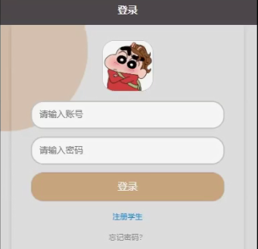

图5-1登录界面图

学生注册，在学生注册页面通过填写学号、密码、确认密码、学生姓名、性别、院系、学生手机等信息进行学生注册操作；如图5-2所示。

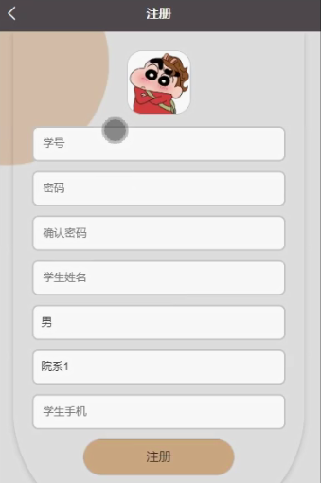

图5-2学生注册界面图

用户登陆小程序端，可以对首页、课程资源、测试、互动论坛、我的等功能进行详细操作，如图5-3所示。

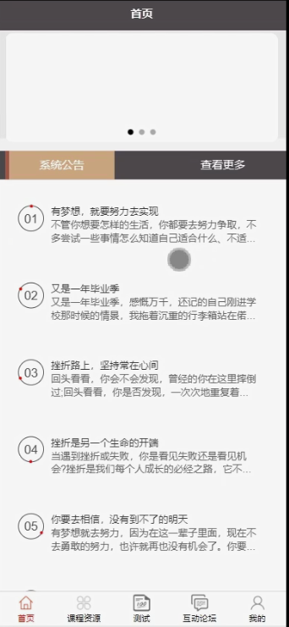

图5-3小程序端首页界面图

课程资源，在课程资源页面可以查看课程名称、课程分类、图片、视频、发布时间、教师工号、教师姓名、资源介绍等信息，并根据需要进行评论或收藏操作；如图5-4所示。

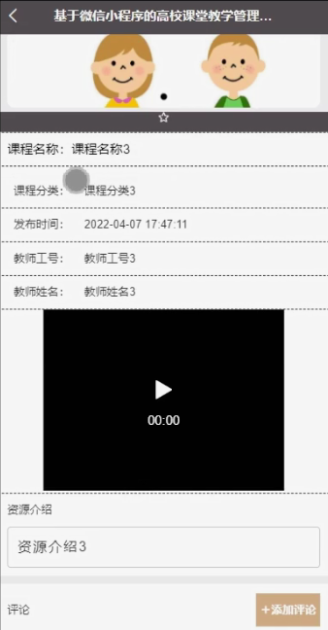

图5-4课程资源界面图

学生，在我的页面可以对个人中心、我的收藏管理、测试记录、错题本、我要发贴、我的发贴等详细信息进行操作，如图5-5所示。

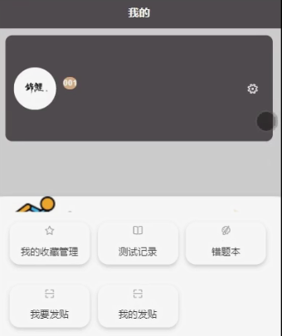

图5-5学生功能界面图

学生信息，在用户信息页面通过填写学号、密码、学生姓名、性别、头像、院系、学生手机等详细信息进行保存或退出登录操作，如图5-6所示。

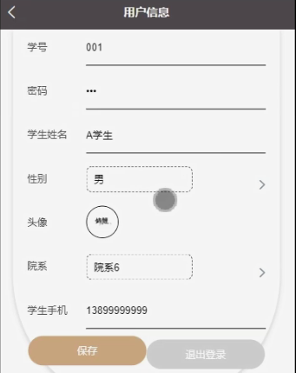

图5-6学生信息界面图

## 5.2后台功能模块

后台登录，管理员和教师通过输入账号、密码，选择角色并点击登录进入系统操作界面，如图5-7所示。

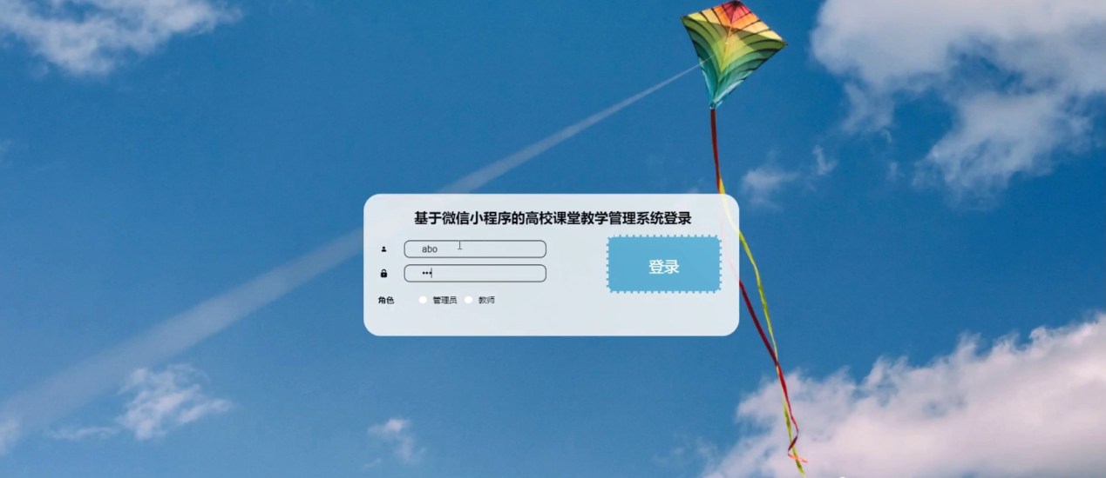

图5-7后台登录界面图

### 5.2.1管理员功能模块

管理员登陆系统后，可以对首页、个人中心、教师管理、学生管理、课程分类管理、课程资源管理、互动论坛、系统管理等功能进行详细操作，如图5-8所示。

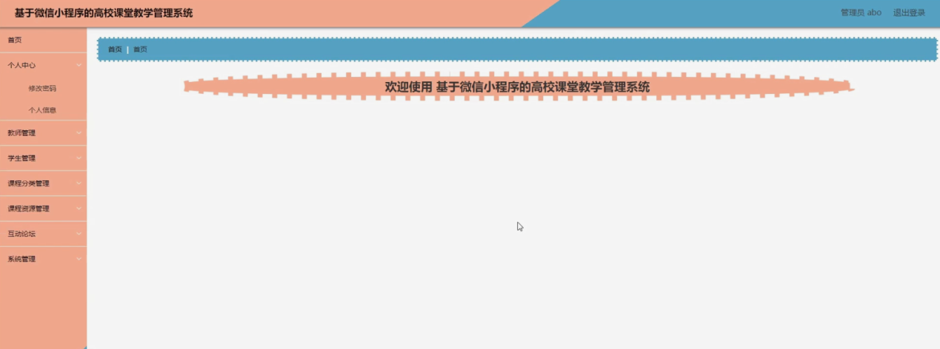

图5-8管理员功能界面图

教师管理，在教师管理页面可以对索引、教师工号、老师姓名、性别、照片、职称、联系电话、院系等内容进行详情，修改和删除操作，如图5-9所示。

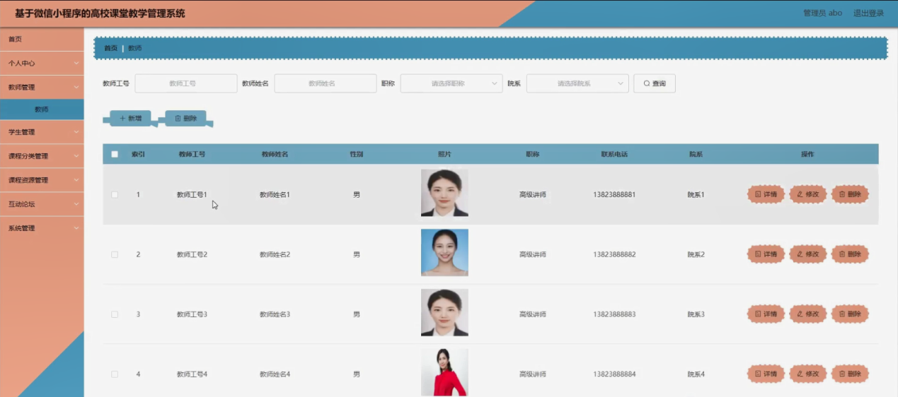

图5-9教师管理界面图

学生管理，在学生管理页面可以对索引、学号、学生姓名、性别、头像、院系、学生手机等内容进行详情，修改和删除操作，如图5-10所示。

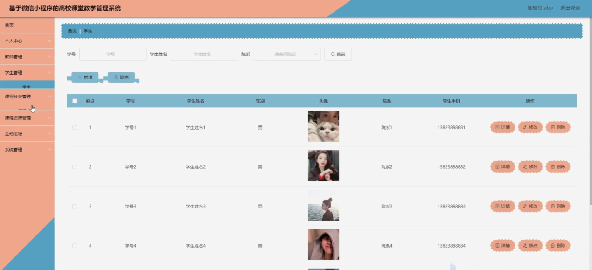

图5-10学生管理界面图

课程分类管理，在课程分类管理页面可以对索引、课程分类等内容进行修改和删除等操作，如图5-11所示。

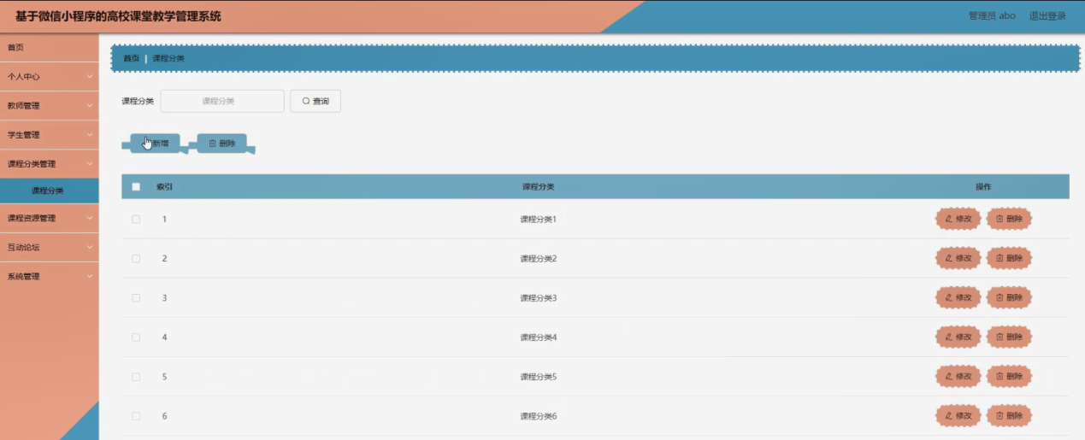

图5-11课程分类管理界面图

课程资源管理，在课程资源管理页面可以对索引、课程名称、课程分类、课程视频、发布时间、资源图片、教师工号、教师姓名等内容进行详情，修改，查看评论或删除操作，如图5-12所示。

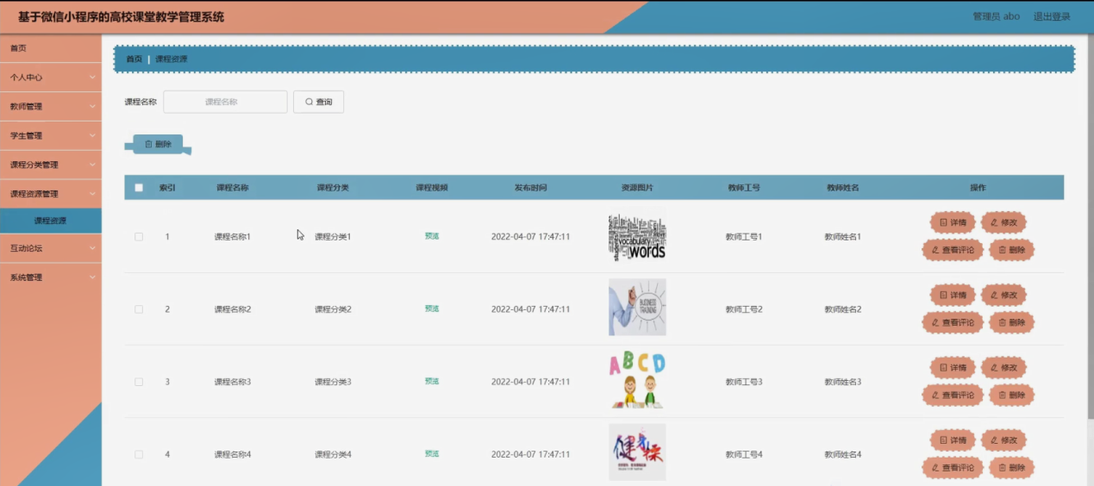

图5-12课程资源管理界面图

互动论坛，在互动论坛页面可以对索引、帖子标题、用户名、状态等内容进行详情，修改，查看评论或删除操作，如图5-13所示。

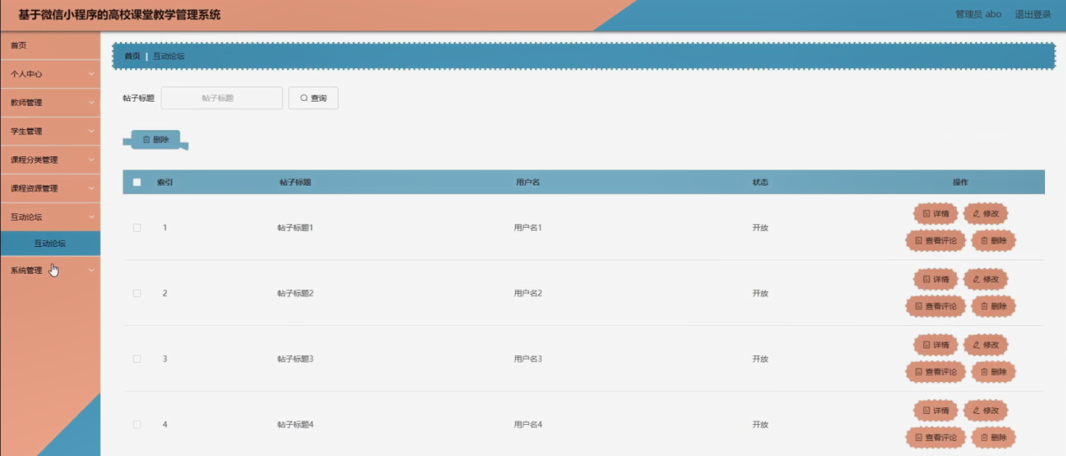

图5-13互动论坛界面图

系统管理，在系统公告页面可以对索引，标题，图片等内容进行详情，修改和删除等操作，还可以对轮播图管理进行详细操作；如图5-14所示。

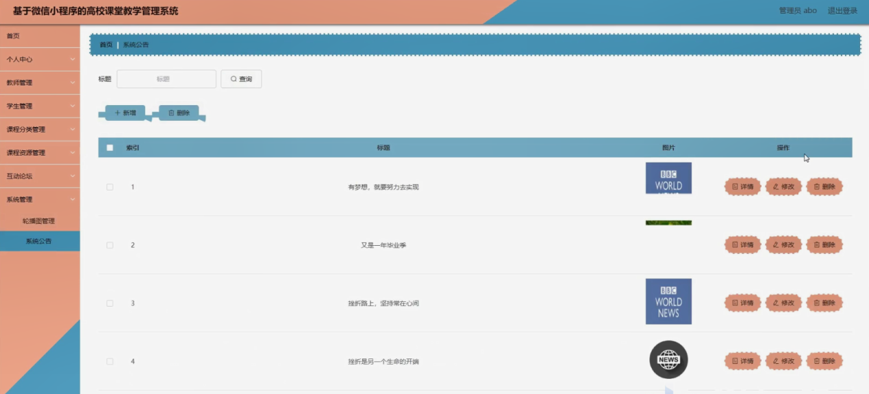

图5-14系统管理界面图

### 5.2.2教师功能模块

教师登陆系统后，可以对首页、个人中心、课程资源管理、试题管理、课堂测试管理等功能进行详细操作，如图5-15所示。

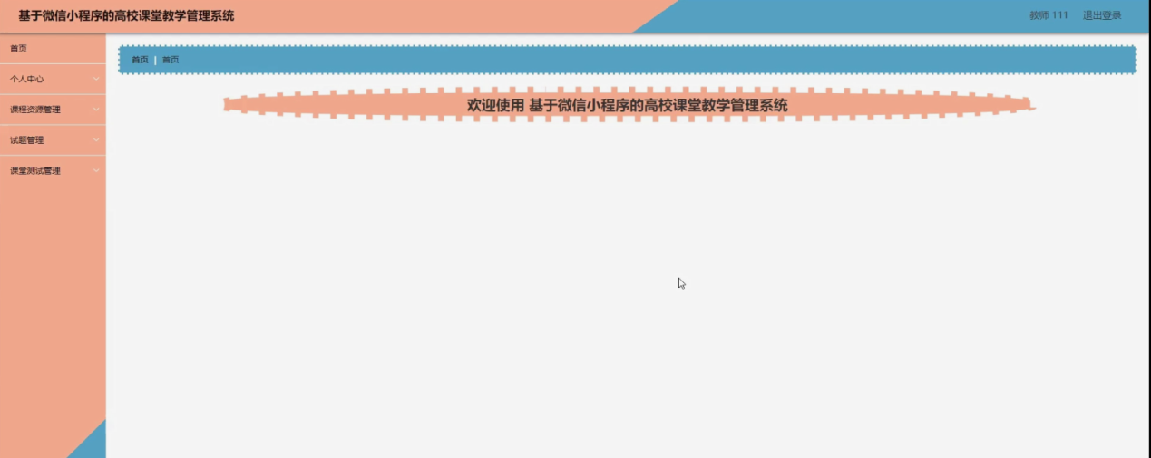

图5-15教师功能界面图

课程资源管理，在课程资源管理页面可以对索引、课程名称、课程分类、课程视频、发布时间、资源图片、教师工号、教师姓名等内容进行详情，修改，查看评论或删除操作，如图5-16所示。

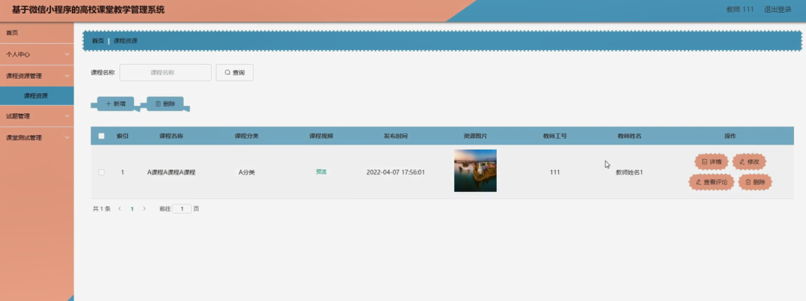

图5-16课程资源管理界面图

试题管理，在试题管理页面可以对课堂测试、试题名称、分值、答案、类型等内容进行修改和删除操作，如图5-17所示。

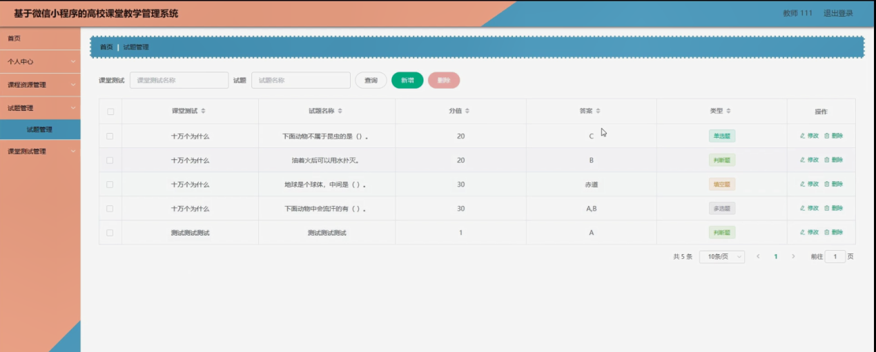

图5-17试题管理界面图

课堂测试管理，在课堂测试管理页面可以对索引、课堂测试名称、测试时长（分钟）、课堂测试状态等内容进行详情，修改和删除操作，如图5-18所示。

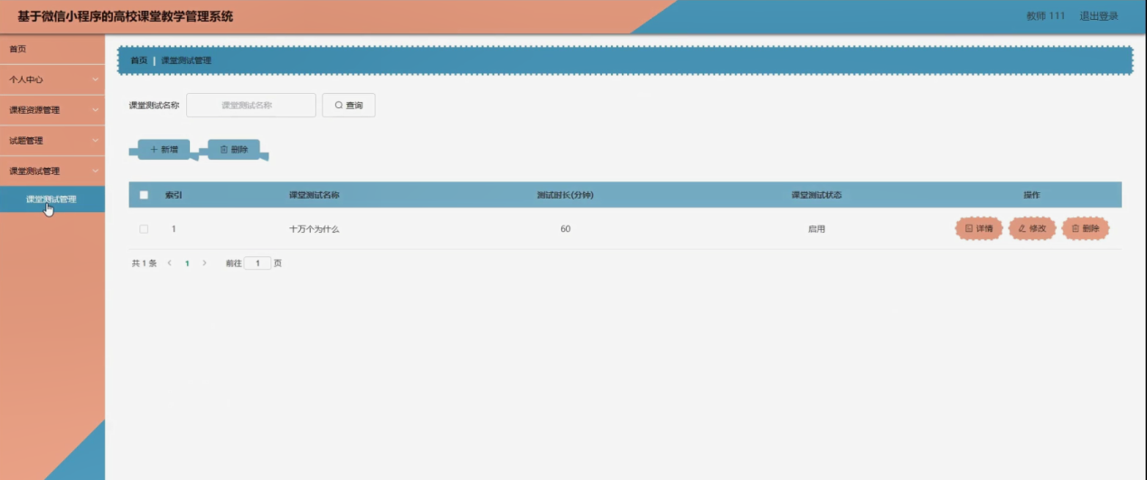

图5-18课堂测试管理界面图

# 6系统测试

系统测试不仅仅是发现系统潜在的BUG或错误，而更为重要的是为用户提供一个良好的体验和安全可使用的产品服务。而通过发现错误或潜在的问题，将有助于提升产品的竞争力，这也是软件测试的其中的重要目的之一。

软件测试的方法有好几种，但目前主要采用的是包括以功能为主要测试方向的黑盒测试以及以逻辑为主要测试方向的白盒测试，这是两种不同的测试方法，针对的测试侧重点不同，本课题根据实际需求情况，选择以功能为主要的黑盒测试方法，同时测试是要遵循一定的规则来执行的，一个测试要执行其执行的依据一般是由测试用例来规定的，而测试用例一般是依据需求或说明书来综合制定的，测试在硬件出厂前是十分重要的一个过程，本课题由于时间和精力的关系，选择以实现的功能作为测试要点来进行测试。具体测试过程如下：

测试用例1及测试过程：

登录：录入登录信息，账号，密码和选择权限，点击登录按钮，会出现两种情况：登录成功进入用户具有权限的功能界面和提示登录失败。

测试用例2及测试过程：

管理员登录：录入登录信息，管理员账号，密码和选择权限，点击登录按钮，会出现两种情况：登录成功进入管理员具有权限的功能界面和提示登录失败。

# 7总结与心得体会

## 7.1 总结

通过完成该高校课堂教学和本论文的撰写让我更加明白了软件开发过程中软件工程思想的重要性。在项目的前期由于对需求分析做的不够谨慎和明确,导致了后面在设计甚至编码时候造成了许多不必要的麻烦。由此在今后的学习和工作开发之中必须要牢牢把握住软件工程的设计思想和方法,这样可以进一步保证项目开发的健壮性和准确性。

本网站所实现的是一个高校课堂教学，该系统严格按照需求分析制作相关模块，并利用所学知识尽力完成，但是本人由于学识浅薄，无法真正做到让该程序可以投入市场使用，仅仅简单实现部分功能，希望日后还能改善。

本系统具有以下优点：

该系统具有较高的适用性，选用B/S结构，可以在绝大部分个人平台上使用该系统。

系统将用户权限进行划分，管理员，教师和学生能看到及操作的信息不一样，三者具备不同的操作权限。

该系统操作界面简单明了，大部分人都可以正常使用。

但也存在以下问题需要改进：

运行时窗口不能被刷新，可以改进。

系统过于简单，显示的信息有限。。

不能添加多个管理员账号，如果可以则将利于发展高校课堂教学规模，便于高校课堂教学信息集中管理。

不能实时预约接待消息和高校课堂教学反馈建议，容易被忽视，不利于管理员服务客户。

## 7.2 心得体会

由于经验和能力不足，导致在开发、设计该系统的时候，出现了比较多的问题，例如需要用到的技术不熟悉、程序报错等,后来我积极地向同学询问自己出现的问题同时也会找一些相关的书进行学习,慢慢的一点点将自己遇到的问题逐渐解决。所以不管以后在任何时候合作都会让自己事半功倍。通过本系统的完整的开发,可以遇到自己平时写一些简单的小程序遇不到的问题,不仅仅局限与技术与业务方面的,同时也使得自己更加深入的了解软件过程的开发设计思想,对于即将踏入社会工作而言,这些心得都十分重要。在以后的研究生学习生涯也必须加深这方面的理解,将最好的开发技术和最新的科学原理运用到自己以后的开发工作和学习研究中去。

# 

# 参考文献

[1] 胡亚琛. 探究微信小程序的开辟与走向[J]. 现代营销(经营版). 2019(04)

[2] 李伟豪,高博文,刘佳. 基于微信小程序的信息服务平台设计与实现[J]. 计算机产品与流通. 2019(03)

[3] 王婷婷. 微信小程序开发[J]. 信息技术与信息化. 2018(12)

[4] 候春俊. 微信小程序推广策略研究分析[J]. 办公自动化. 2018(07)

[5] 刘冬露,刘慕昕. 社团活动在中职学校学生管理中的探索[J]. 课程教育研究. 2017(40)

[6] 冯玉芽. 基于微信的活动管理平台的设计与实现[D]. 北京邮电大学 2019

[7] 张立科 . Mysql 数据库通用模块及典型系统开发实力导航 [M]. 北京 : 人民邮电出版社,2017.10-295

[8] 沈炜, 徐慧,汤倩. Mysql 数据库编程技术与实例[M]. 北京:人民邮电出版社, 2018. 114-226

[9] 顾春来. APP 应用程序开发模式探究[J]. 硅谷,2018,(05):35-36.

[10] 张晓云. 基于微信公众平台的商品信息管理服务应用的设计与实现[D].西南交通大学,2018.

[11] 穆利伟. 基于 Grails 的 Web 应用研究[D].北京交通大学,2018.

[12] 钱宇虹. 基于 Java 平台的多语言混合编程[J]. 系统工程师,2018,(11):39-41.

[13] Sachin S. Rajmane,Sushil R. Mathpati,Jairaj K. Dawle.Digitalization of Management System for College and Student Information[J]. Research Journal of Science and Technology . 2017 (4)

[14] Beth Rubin,Ron Fernandes,Maria D. Avgerinou,James Moore.The effect of learning management systems on student and faculty outcomes[J]. The Internet and Higher Education . 2019 (1)

[15] Ros Frost.Developing student participation, research and leadership: the HCD Student Partnership[J]. School Leadership & Management . 2018 (4)

# 致谢

过程永远比结果重要。毕业设计是活中最为浓墨重彩的一笔，在这个过程中不仅学到更为全面的书本和实践知识，更让我感受到了浓浓的同窗之情及师生情。虽然大学四年间做过不少实验作业，但是独立完成这样一个操作系统还是第一次，遇到困难时理所当然，我也有所心理准备，但是超出自身能力的部分还是需要寻求教师及同学的帮助。在此，我衷心地感谢我的指导教师，可以说，没有教师我就不能顺利完成这次设计。他总是在一筹莫展的时候为我指引方向。比如在开题报告，我的指导教师就细致地指导我该怎么有逻辑地将自己的想法和做法表达清楚，在此由衷感谢他。在设计的过程中，教师百忙之中也乐于给予我指导，不管多晚给教师发消息，不管是不是上班时间去教师办公室寻求帮助，他总能在第一时间对我施以援手，由于我在设计期间需要离校实习，不能及时到教师办公室检查设计进度，当时已经是晚上6点多，我匆匆赶到办公室时，教师依然在伏案办公，桌上是同学们的中期检查报告，检查完毕业设计后，他又继续查看同学们的中期报告，并督促我及时上交报告。教师给的意见总是一针见血地指出我设计及论文中的不足，并举例详细说明我的改进方法，不得不佩服他的学术水平及教学水平。在我开始着手实现这个设计的时候，通过需求分析及可行性分析对该系统有了较为浅显的认识；但是在我真正开始实现时发现事情并没有这么简单。任何成功都不是一蹴而就的，就算是一个简单的毕业设计也需要日积月累的知识和经验。于是，我便去寻求老师和同学的帮助，这也使得我得以从不同的角度重新考虑我的设计。终于，这个系统在我内心有了雏形。在真正实现这个设计的过程中，学习新知识是必定的，同时那些由于时间关系或者本来就没有掌握牢固的知识也有了进一步巩固的机会。然而最重要的是了解到如何作为一个开发人员，以开发人员的思维来看待软件开发的步骤和方法策略。

本次毕业设计的完成预示着大学时代的句号，在这个设计过程中，我收获到的绝不仅仅是做项目过程中要到的知识，更多的是同窗情谊和师生情谊，最重要的是做任何事情都要具备的认真态度，以及真正职业的思考方式方法。

最后真心祝愿师生们前程似锦！工作顺利，祝母校越办越好！